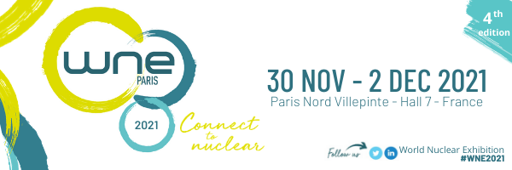

Komunikat prasowy – wrzesień

2021

**WORLD NUCLEAR EXHIBITION 2021**

**4. edycja największych światowych targów branży nuklearnej odbędzie się od 30 listopada do 2 grudnia 2021 roku.**

4. edycja World Nuclear Exhibition (WNE), największych światowych targów branży nuklearnej pod przewodnictwem **Sylvie Bermann, Ambasador Francji**, odbędzie się **od 30 listopada do 2 grudnia br.** w Centrum Wystawowym Paris Nord Villepinte (Hala 7).

Targi WNE są miejscem spotkań biznesowych i wymiany doświadczeń profesjonalistów z sektora nuklearnego z całego świata, którzy poszukują rozwiązań umożliwiających sprostanie najważniejszym wyzwaniom. Decydenci z branży spotkają się na targach WNE, aby dzielić się swoimi wizjami i celami, debatować nad strategicznymi zagadnieniami i nawiązywać nowe współprace. Tegoroczna edycja będzie miała **międzynarodowy charakter** – reprezentowanych będzie 55 krajów, zorganizowanych zostanie 13 pawilonów narodowych, w targach wezmą udział światowi liderzy z sektora nuklearnego oraz przedstawiciele małych i średnich przedsiębiorstw, dużych grup oraz startupów.

W tym roku targi będą miały **formułę hybrydową, fizyczną i cyfrową**, aby zgromadzić jak największą liczbę uczestników. Wydarzenie zorganizowane zostanie zgodnie z obowiązującymi normami sanitarnymi, aby zapewnić bezpieczeństwo wszystkim uczestnikom.

**Znane osobowości** zainaugurują **30 listopada br.** otwarcie międzynarodowych targów branży nuklearnej. Głównym tematem edycji 2021 będzie: **„Przemysł jądrowy, kluczowy partner społeczeństwa opartego na niskiej emisji węgla i odpowiedzialnej przyszłości”. Tematyka ta wpisuje się w aktualne i przyszłe wyzwania.**

Targi WNE proponują program prezentujący technologie i innowacje, które sprzyjają społeczeństwu opartemu na niskiej emisji węgla w ramach dni SMR & Zaawansowanych reaktorów, wodoru i gospodarowania odpadami.

Akredytacja dla prasy jest już otwarta : <https://badge.world-nuclear-exhibition.com/en/presse/details.htm>

Konferencja prasowa targów odbędzie się 22 października rano.

<http://www.world-nuclear-exhibition.com/>

Dołącz do nas #WNE

**GIFEN** : www.gifen.fr

**RX FRANCE - www.rxglobal.com** 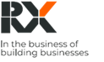

Działając w 18 sektorach, organizując 40 imprez targowych będących liderami w swojej branży m.in. Batimat, EquipHotel, IFTM-Top Résa, Expoprotection, Pollutec, SITL, Maison & Objet*, Fiac, Paris Photo… i prowadząc 45 stron internetowych i blogów, Reed Expositions dostarcza swoim klientom sieci kontaktów i możliwości do rozwoju ich działalności. Ponad 18 600 firm i 1,08 miliona profesjonalistów z Francji i z zagranicy współpracuje z nami przy organizacji imprez targowych.

RX France jest częścią grupy RX, największego światowego organizatora imprez targowych i lidera na rynku francuskim, który reprezentuje ponad 60 wydarzeń.

*organizowane przez SAFI, filię RX France i Ateliers d’Art de France

**Przedstawicielstwo targów WNE w Polsce :**

**Międzynarodowe Targi Francuskie**

Tel. : 48 22 815 64 55

e-mail:promopol@it.pl

Kontakt dla prasy:

Eudoxie PR Agnès GILBERT - +33 6 84 61 30 71 / Carole BROZEK - +33 6 61 82 08 46 a.gilbert@eudoxie-pr.com / carolebrozekrp@orange.fr